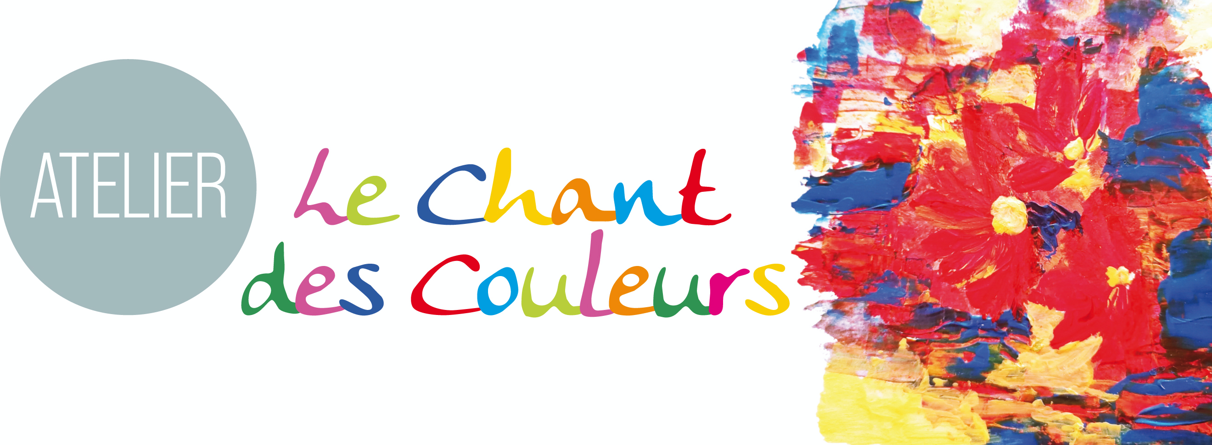

Bulletin d’inscription au cours année 2023-2024
Enfants et Adolescents

Cours de Peinture

Cours hebdomadaires organisés et encadrés par Marilyn Ferraguti

Prénom participant(e): …………………………………………………………………………...
Nom participant(e): ………………………………………………………………………………
Date de naissance :……………………………………………………………………………….
□ Maternelle créative 3 à 5 ans □ Enfance créative 5 à 10 ans □ Ados créatifs 10 à 18 ans
Cours demandé : ………………………………………………………………………………….

Responsable :……………………………………………………………………………………...
E-mail :…………………………………………………………………………………………….
Tél mobile : …………………………………. Tél domicile :…………………………………….
Adresse complète :
Eléments à signaler (santé, allergie, difficultés d’adaptation ou autres) :………………………...…………………………………………………………………………………………………….
Réduction sur les cours (non cumulable avec une autre réduction ou offre) :
- 5% second enfant □ - 5 % troisième enfant

Mode de paiement par chèque

Je choisis :

□ un versement échelonné au trimestre : je joins 3 chèques d’un montant de…………. ( remis pour encaissement au 5 octobre 2023, au 5 janvier 2024 au 5 avril 2024) à l’ordre de Marilyn Ferraguti. NB : merci de dater vos chèques à la date d’émission.

□ un versement échelonné au mois : je joins 10 chèques d’un montant de………...( remis pour encaissement au 5 octobre 23, au 5 novembre 2023, au 5 décembre 2023 au 5 janvier 2024, au 5 février 2024, au 5 mars 2024, au 5 avril 2024, au 5 mai 2024, au 5 juin 2024, au 5 juillet 2024) à l’ordre de Marilyn Ferraguti. NB : merci de dater vos chèques à la date d’émission.

Avant de vous inscrire, merci de me contacter au 06.87.53.13.54 ou de m’envoyer un courriel à atelierchantdescouleurs@orange.fr pour connaître les disponibilités du cours souhaité.

Atelier Le Chant Des Couleurs – 27, rue des Ecureuils 37300 JOUE-LES-TOURS

